Création de l’application My Music

# TP du Module 07 – Un framework CSS : Bootstrap

|  |
| --- |
| Avant de démarrer ce TP, il convient d’avoir suivi les cours des modules 2, 3, 4, 5, 6 et 7 |

|  |
| --- |
| **Durée estimée** |
| 3 à 4 heures |

Énoncé

A l’aide du framework Bootstrap, mettre en place la page suivante avec différentes résolutions. Vous l’appelerez ‘musiques.html’.

* grande résolution

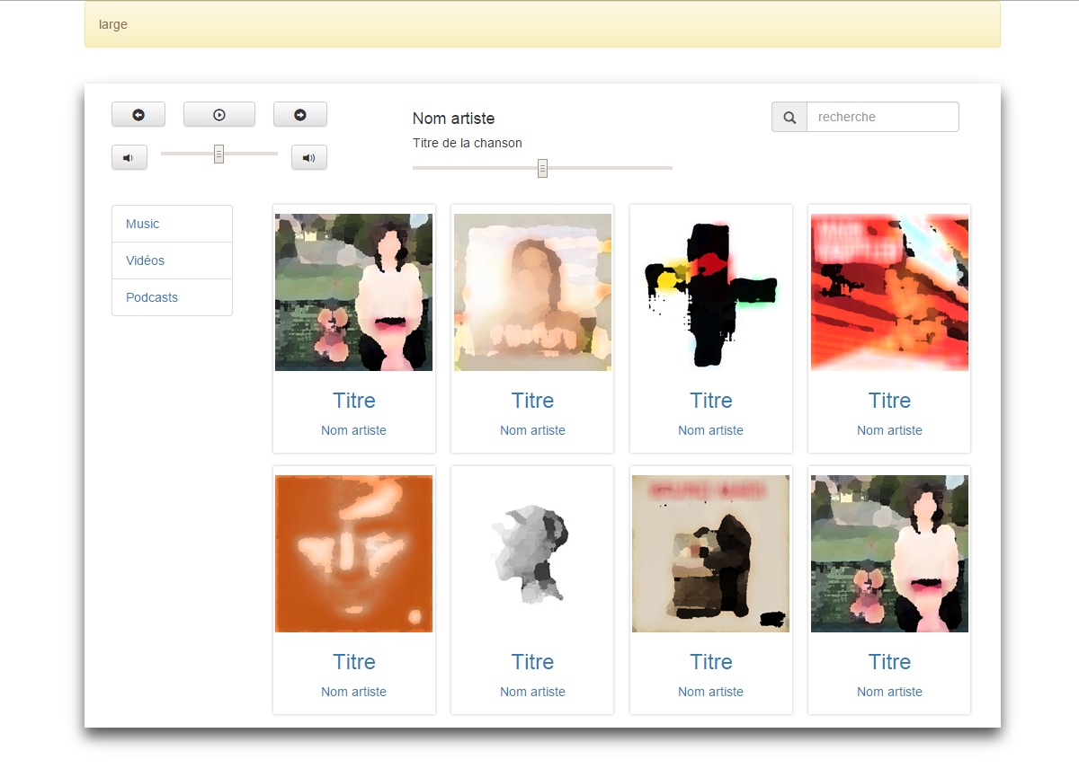

La page suivante pour une résolution d’écran moyen :

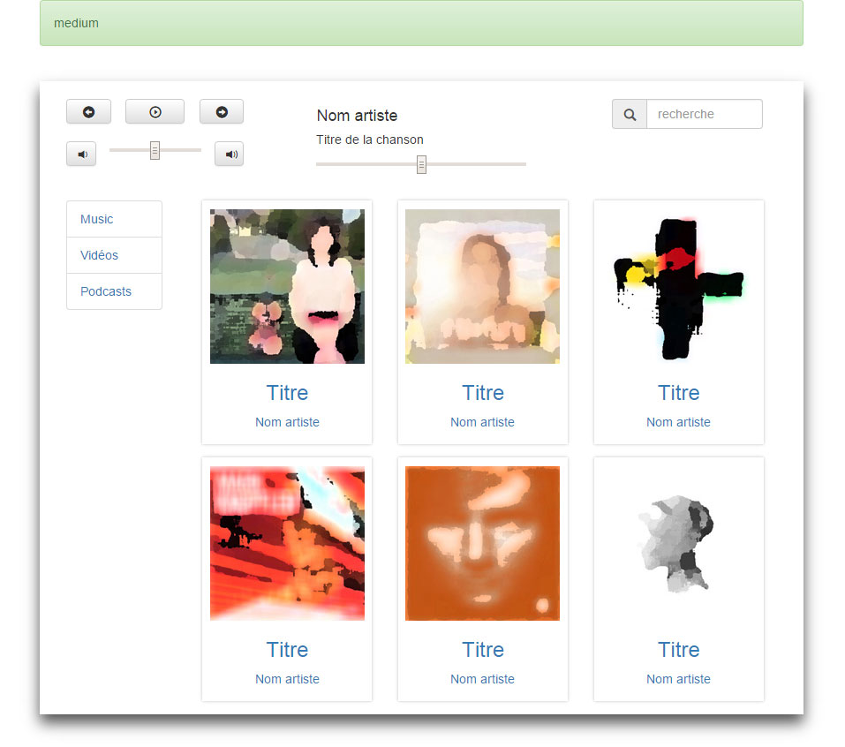

La page suivante pour une résolution d’écran petit :

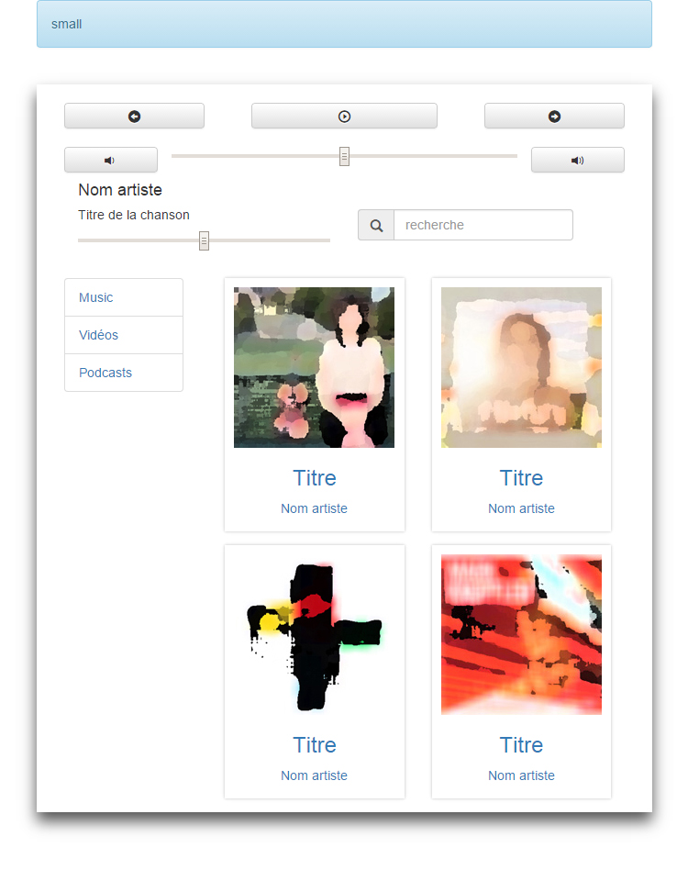

La page suivante pour une résolution d’écran extra petit :

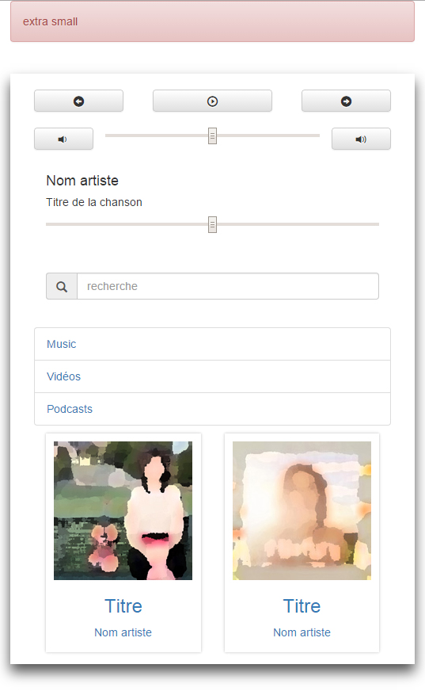

Indications

* L’entête (header) de la page permettra de gérer la lecture d’un média, de passer d’un média à un autre, et de rechercher un média. L’implémentation JavaScript de ces fonctionnalités sera réalisée ultérieurement.
* Penser à bien vous poser et commencer à découper vos différentes zones.
* Mobile First !
* Essayer aussi de voir ce qui se passe si vous voulez imprimer et masquer par exemple la zone de navigation et la zone de contrôle de l’audio.

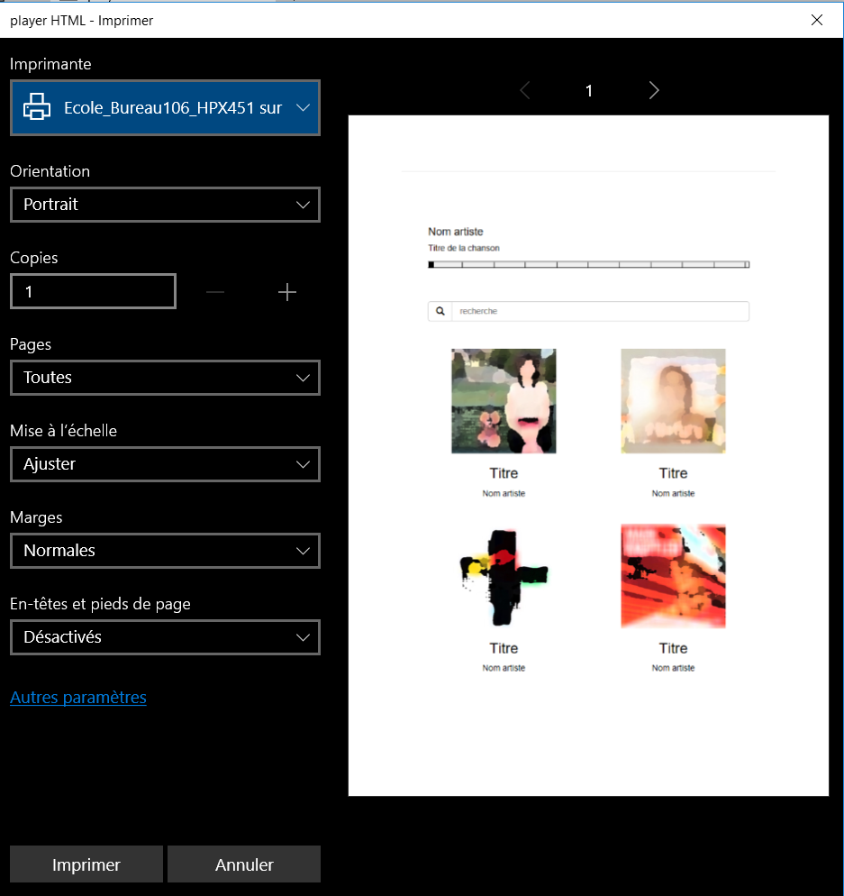

Ressources

* Fichiers images des pochettes
* Un ZIP avec les librairies de Bootstrap

Proposition de solution

Une proposition de solution pour ce TP vous est fournie.